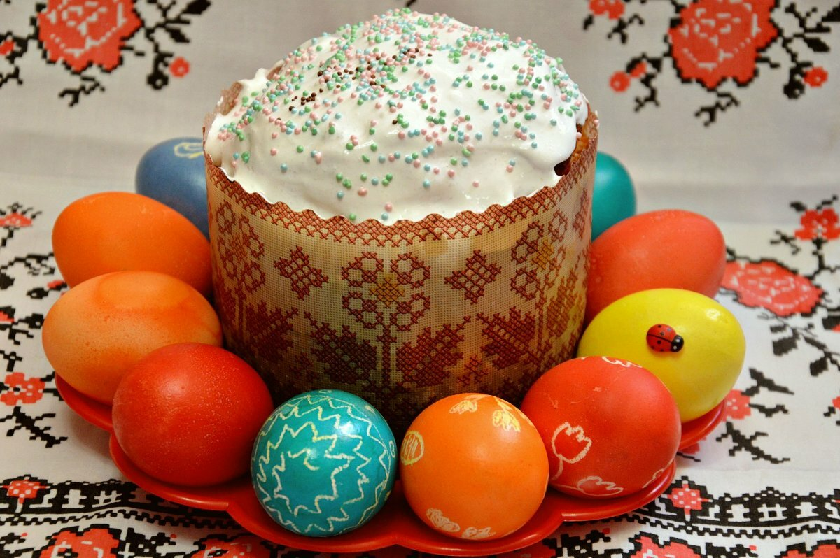
Пасха – Светлое Христово Воскресенье.
Стало хорошей и доброй традицией в нашем Сельском доме культуры п.Красноленинский ежегодно проводить Праздник Светлого Христова Воскресения – Пасхи. Это христианский и самый значительный православный праздник. В этом году Пасха отмечается 24 апреля. В этот день всё человечество, а значит каждый из нас, получает надежду на спасение, потому что Христос воскрес. В этом вся суть Христианства, весь смысл нашей веры. Отмечая этот праздник СДК, мы приобщаем наших детей к истокам православной русской культуры. Ведь наши дети - земные ангелы. На Пасху дети радостно говорят: «Христос Воскрес!» и обмениваются красными яйцами. Этот обычай очень давний; Христос дал нам жизнь, а яйцо – это Знак жизни. Значит, мы живём, радуемся и развиваемся.
Замечательный, светлый, чистый, наполненный добротой и любовью прошёл у нас праздник Пасхи – «Пасха Православная! ». Участниками этого праздника ребятишки. А подготовили его и провели художественный руководитель – Онищенко Людмила Сергеевна и руководитель кружка – Бучак Наталья Александровна. В сценарий праздника были умело вплетены традиции русского народа празднования Светлой Пасхи.
В конце праздника дети играли в народные игры: катали яйца (у кого дальше прокатится яйцо); раскручивали их (у кого дольше оно прокрутится); боулинг пасхальный, поспеши взять яйцо – все участники получили призы, а так же был конкурс рисунков «Пасхальное яйцо». По окончании игр был мультфильм «Братцы Кролики: Пасхальный переполох»
В заключение руководители клубных формирований обратились ко всем присутствующим на празднике с пожеланиями: «Пусть Ваши сердца наполняются любовью, пусть милосердны будут к вам Ваши близкие, пусть дела каждого дня будут только добрыми!».

Соц. Группа в Viber МКУК СДК п. Красноленинский. https://invite.viber.com/?g2=AQAaTf9CBUcgYUtT05G7K2mh..

Одноклассники
https://ok.ru/domkultury.krasnoleninsky

Директор МКУК СДК п.Красноленинский О.В.Иванова

